**Diagram Perancangan Sistem**

1. **Diagam Blok Sistem**

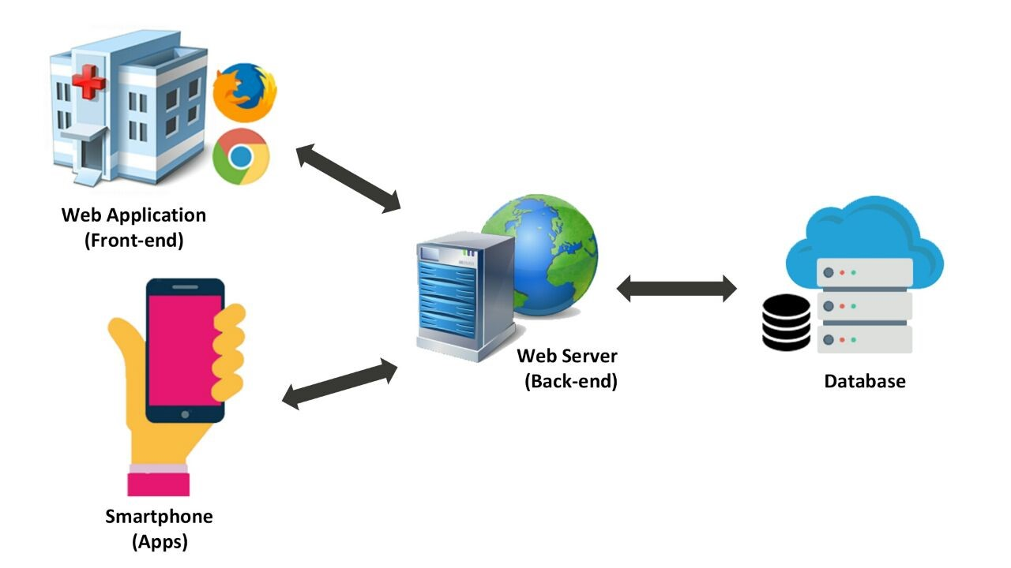

Berikut deskripsi singkat dari blok diagram sistem yang dibangun:

•  *Web Application*, merupakan web yang digunakan operator/admin untuk mengatur antrian.

•  *Smartphone,* merupakan alat untuk pendaftaran dan monitoring antrian secara online.

•  *Web Serve*r, merupakan pusat dari sistem untuk mengirim, menerima dan mengolah data.

•  *Database*, merupakan tempat sistem menyimpan data berupa tabel.

1. **Use Case Diagram**

Use case diagram merupakan pemodelan untuk kelakuan (behavior)

sistem informasi yang akan dibuat. Use case digunakan untuk mengetahui fungsi apa saja yang ada di dalam sistem informasi dan siapa saja yang berhak menggunakan fungsi-fungsi tersebut. Gambar Dibawah ini merupakan use case diagram aplikasi sistem ini.

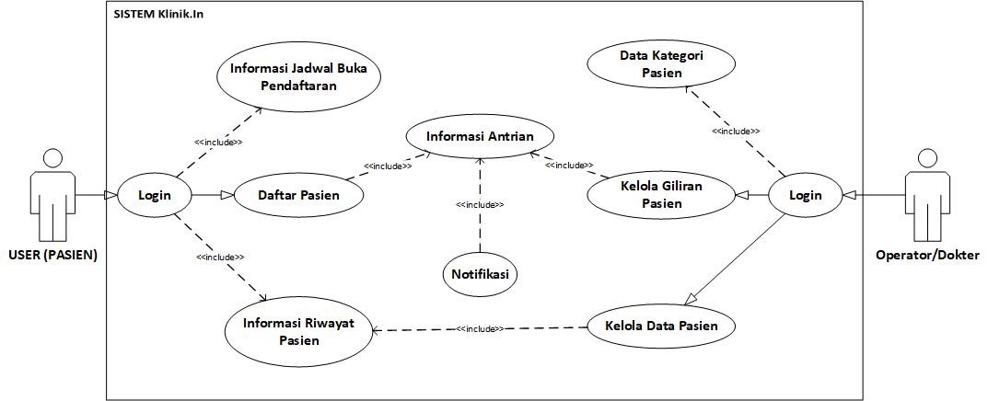

Gambar 1.1 Use Case Diagram Sistem Antrian

Pada gambar 1.1 user (pasien) mengakses menu utama melalui smartphone android. Menu utama terhubung dengan sistem pendaftaran yang digunakan untuk mendaftarkan pasien, antrian untuk pemantauan giliran, dan notifikasi pemberitahuan giliran. Sementara operator mengakses menu utama melalui web yang terhubung juga dengan sistem pendaftaran untuk mendaftar kan pasien secara manual, antrian untuk merubah giliran antrian pasien, dan memberikan notifikasi saat giliran antrian dirubah ke smartphone android.

1. Definisi Aktor

Definisi Aktor mendefinisikan peranan aktor yang ada pada sistem. Definisi pada sistem iini dapat dilihat pada tabel berikut.

|  |  |
| --- | --- |
| Aktor | Deskripsi |
| User ( Pasien) | Orang yang menggunakan aplikasi untuk melakukan proses pendaftaran |
| Operator / Dokter | Orang yang menggunakan aplikasi web untuk melakukan proses mengelola data pasien mengatur giliran |

1. Definisi Use Case

Definisi use case mendeskripsikan setiap use case yang terdapat pada use case diagram. Berikut adlaah definisi use case pada sistem yang dibuat.

|  |  |  |
| --- | --- | --- |
| No | Use Case | Deskripsi |
| 1. | Login | Merupakan proses untuk masuk ke menu utama halaman aplikasi |
| 2. | Daftar pasien | Merupakan Proses mendaftarkan pasien ke klinik. |
| 3. | Informasi Antrian | Merupakan informasi yang menampilkan antrian pasien yang daftar. |
| 4. | Notifikasi | Merupakan proses pemberitahuan giliran antrian pasien. |
| 5. | Informasi Riwayat pasien | Merupakan informasi yang menampilkan history riwayat sakit pasien. |
| 6. | Informasi Jadwal Pendaftaran | Merupakan informasi jadwal dibukanya pendaftaran pasien. |
| 7. | Kelola Giliran Pasien | Merupakan proses mengatur perubahan giliran pasien oleh operator. |
| 8. | Data Kategori Pasien | Merupakan data jumlah pasien berdasarkan kategori usia. |
| 9. | Kelola Data Pasien | Merupakan proses mengelola data pasien (tambah,edit,hapus). |

1. Use Case Scenario

Use case scenario merupakan deskripsi urutan langkah-langkah dalam proses aplikasi, baik yang dilakukan oleh aktor terhadap sistem maupun yang dilakukan oleh sistem terhadap aktor.

1. Nama Use Case : Login

Deskripsi : Merupakan Proses masuk pada halaman utama aplikasi.

Aktor : User (Pasien) dan Operator/Dokter

|  |  |
| --- | --- |
| Aksi Aktor | Reaksi Sistem |
| Skenario Normal | |
| 1.Memasukkan email dan password |  |
|  | 2.Validasi email dan password |
|  | 3.Masuk ke menu utama aplikasi android/website |

2. Nama Use Case : Daftar Pasien

Deskripsi : Merupakan Proses mendaftarkan pasien ke klinik.

Aktor : User (Pasien)

|  |  |
| --- | --- |
| Aksi Aktor | Reaksi Sistem |
| Skenario Normal | |
| 1.Memasukkan data identitas pasien pada form pendaftaran |  |
| 2.Memilih jenis pelayanan yang di inginkan |  |
|  | 3.Menampilkan nomor antrian |

3. Nama Use Case :Informasi Antrian

Deskripsi : Menampilkan nomor antrian pasien.

Aktor : User (Pasien)

|  |  |
| --- | --- |
| Aksi Aktor | Reaksi Sistem |
| Skenario Normal | |
| 1.Pilih menu antrian |  |
|  | 2.menampilkan antrian pasien pada layar smartphone |
|  | 3.Masuk ke menu utama aplikasi android/website |

1. Nama Use Case : Kelola giliran pasienMerupakan informasi yang menampilkan antrian pasien yang telah daftar.

Aktor : Operator/Dokter

|  |  |
| --- | --- |
| Aksi Aktor | Reaksi Sistem |
| Skenario Normal | |
| 1.Pilih menu antrian |  |
|  | 2.Menampilkan daftar antrian pasien yang telah daftar. |
| 3.Merubah giliran |  |
|  | 4.Menampilkan perubahan giliran |

1. Nama Use Case : Kelola data pasien

Deskripsi : Menampilkan nomor antrian pasien

Aktor : Operator/Dokter

|  |  |
| --- | --- |
| Aksi Aktor | Reaksi Sistem |
| Skenario Normal | |
| 1.Pilih menu data pasien |  |
|  | 2.Menampilkan seluruh data pasien |
| 3.Kelola data pasien ( tambah, edit, hapus) |  |
|  | 4.Menampilkan perubahan data pasien. |

1. **Activity Diagram**

Activity Diagram merupakan diagram yang memodelkan aliran kerja dari urutan aktivitas suatu proses yang mengacu pada use case diagram. Activity diagram yang terdapat pada aplikasi ini adalah sebagai berikut :

1. *Activity* Diagram Login User/Operator

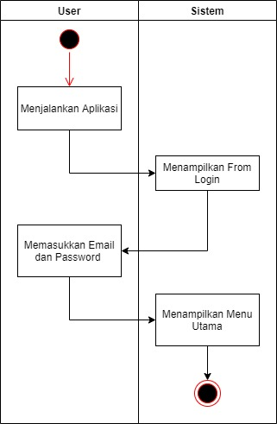

Gambar 1 Activity Diagram Login

1. Activity Diagram Register User/Operator

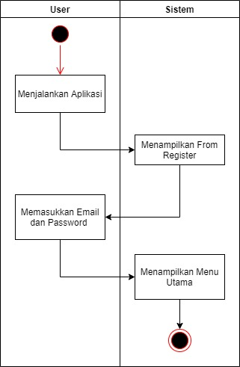

Gambar 2 Activity Diagram Register

Pada gambar 2 proses aktifitas register user (pasien) pada aplikasi android dan Operator pada web pada saat register maka sistem akan menampilkan halaman menu utama.

1. Activity Diagram Daftar Pasien

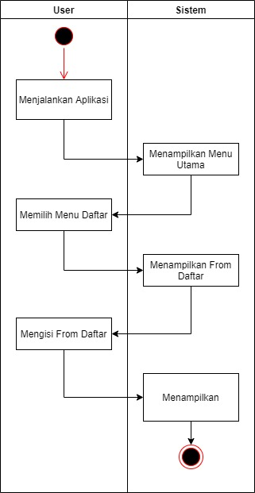

Gambar 3 Activity Diagram : Daftar Pasien

Pada gambar 3 proses aktifitas pendaftaran user (pasien) pada saat mendaftar maka akan terhubung ke sistem untuk dimasukkan pada antrian pasien.

1. Activity Diagram Kelola Giliran Antrian Pasien

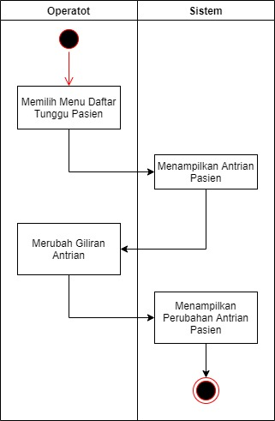  
Gambar 4 Activity Diagram : Kelola Giliran Antrian

Pada gambar 4 kelola giliran antrian dilakukan oleh operator, pada saat merubah giliran antrian maka sistem akan menampilkan hasil perubahan antrian

1. Activity Diagram Kelola Data Pasien

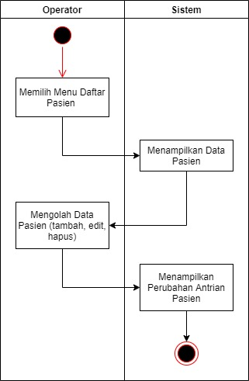

Gambar 5 Activity Diagram Kelola Data Pasien

Pada gambar 5 kelola Data Pasien dilakukan oleh operator, pada saat Operator kelola data pasien seperti tambah, edit, hapus data pasien maka sistem akan menampilkan hasil perubahan data pasien.

1. **Activity Diagram**

Sequence Diagram menggambarkan kelakuan objek pada use case dengan mendeskripsikan waktu hidup objek dan pesan yang dikirimkan dan diterima antar objek. Berikut adalah Sequence diagram pada sistem ini.

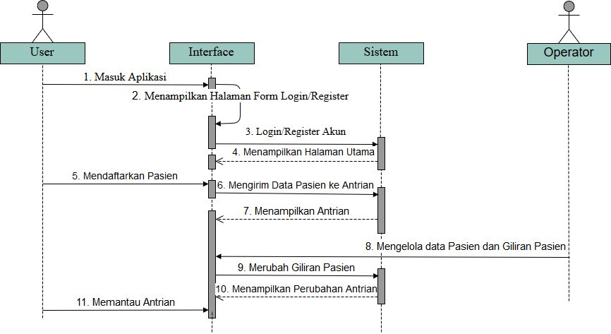

Pada gambar diatas adalah proses user masuk membuka aplikasi maka akan menampilkan pada interface halaman form login dan register, selanjutnya setelah mengisi form login atau register maka data akan masuk ke sistem dan akan menampilkan halaman utama pada interface android. Proses berikutnya user akan mendaftarkan pasien pada interface aplikasi kemudian data akan masuk ke sistem dan akan menampilkan nomor antrian pada interface android. Sementara operator akan mengelola data pasien dan merubah giliran pasien melalui interface web, setelah giliran pasien dirubah maka akan terhubung ke sistem dan akan menampilkan perubahan antrian pada interface web dan android. User dapat memantau antrian melalui interface aplikasi.

1. **Activity Diagram**

Class diagram atau Diagram kelas menggambarkan struktur sistem dari segi pendefinisian kelas-kelas yang akan dibuat untuk membangun sistem[9]. Pada gambar di bawah ini merupakan class diagram perangkat lunak aplikasi sistem ini.

